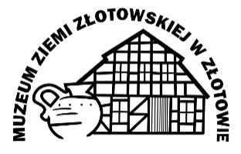
Muzeum Ziemi Złotowskiej
ul. Wojska Polskiego 2a, 77 - 400 Złotów
www.muzeum-zlotow.pl, tel. 67 263 28 72, poczta@muzeum-zlotow.pl
Godziny otwarcia: poniedziałek – piątek 8-16, sobota 10-14
dyrektor: Kamila Krzanik-Dworanowska

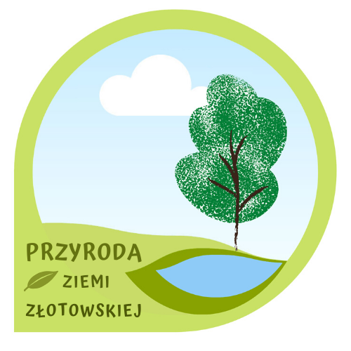

Zapraszamy do odwiedzin Muzeum Ziemi Złotowskiej, które po okresie kwarantanny społecznej ponownie, tj. od poniedziałku 22 czerwca 2020 otwiera swoje podwoje dla publiczności. Zwiedzanie będzie odbywało się na zasadach zawartych w nowym regulaminie dla zwiedzających i według obowiązujących wytycznych sanitarnych.

Dołożyliśmy wszelkich starań, by po ponownym otwarciu umożliwić naszym gościom zwiedzanie bezpieczne i komfortowe poprzez ścisłe zastosowanie zaleceń służb sanitarnych. Przede wszystkim zachęcamy do zapoznania się z nowym regulaminem dla zwiedzających. Dla naszego wspólnego bezpieczeństwa wprowadzaliśmy szereg środków ostrożności jak obowiązek dezynfekcji rąk, zasłaniania ust i nosa oraz zachowania dwumetrowego dystansu między sobą.
Wprowadziliśmy limit osób jednocześnie oglądających wystawę czasową. Zwiedzanie tylko indywidualne, odbywa się według zmienionej trasy obejmującej salę wystaw czasowych oraz dziedziniec. Tymczasowo zawieszone zostały oprowadzania z przewodnikiem i zwiedzanie ekspozycji stałej. Zachęcamy do transakcji bezgotówkowych.
Zasady zwiedzania w nowym reżimie sanitarnym dostępne są na stronie muzeum-zlotow.pl/muzeum/ oraz portalu internetowym: www.facebook.com/muzeumzlotow.
Muzeum kontynuuje sprzedaż online www.muzeum-zlotow.pl/sklep

Regulamin zwiedzania Muzeum Ziemi Złotowskiej
w okresie zagrożenia epidemicznego Covid – 19.

- W muzeum jednorazowo może przebywać 1 osoba zwiedzająca indywidualnie lub jedna rodzina lub osoby z jednego środowiska domowego (maksymalnie do 5 osób).
- Kolejne osoby oczekują na wejście do muzeum na zewnątrz budynku.
- Zwiedzanie następuje po opuszczeniu wcześniejszych zwiedzających oraz po zdezynfekowaniu poręczy, blatów i klamek znajdujących się na wyznaczonych obszarach zwiedzania.
- Każdy zwiedzający wchodzący do muzeum ma obowiązek zdezynfekowania rąk.
- Należy zachować dystans społeczny między osobami (ok. 2 metrów) w kolejce do kasy muzeum oraz podczas zwiedzania.
- Zalecamy korzystanie z płatności bezgotówkowej.
- Na terenie muzeum (na zewnątrz jak i wewnątrz obiektu) obowiązuje noszenie maseczki ochronnej lub innej osłony na usta i nos zgodnie z obowiązującymi przepisami.
- Wprowadza się całkowity zakaz dotykania eksponatów.
- Wszelkie komunikaty, informacje i szczegółowe procedury obowiązujące w MZZ udostępnione zostaną w widocznych miejscach.
- Muzeum nie będzie udostępniać zwiedzającym toalety.
- Zawieszone do odwołania: lekcje muzealne, warsztaty, zwiedzanie grupowe i zwiedzanie z przewodnikiem.

Nowa wystawa czasowa Przyroda Ziemi Złotowskiej
22 czerwca – 3 listopada 2020, cena biletu – 1 zł

Przyroda Ziemi Złotowskiej została zbadana i opisana przez niemieckich botaników i regionalistów na przełomie XIX i XX wieku. Po II wojnie światowej została ponownie scharakteryzowana w wyniku inwentaryzacji przeprowadzonej w całej Polsce. Sporadycznie ukazywały się prace dotyczące wybranych tematów przyrodniczych. Szczątkowe informacje o krajobrazie złotowskim umieszczano w przewodnikach turystycznych. Wiedzę o zasobach przyrody Krajny Złotowskiej zebrał i wydał w 2004 roku w publikacji pod swoją redakcją śp. Grzegorz Ziółkowski, wieloletni nadleśniczy w Złotowie.
Projekt „Przyroda Ziemi Złotowskiej” koordynowany przez Muzeum Ziemi Złotowskiej polega na bliższym poznaniu historii i działalności instytucji, które związane są z zasobami naszej przyrody. Wystawa czasowa w siedzibie muzeum prezentuje potencjał wód, lasów i terenów zielonych. Opowie jak wyglądały dzieje leśnictwa, łowiectwa, pszczelarstwa, wędkarstwa, badań, ochrony i edukacji przyrodniczej. Przypomina zielone zasoby Ziemi Złotowskiej, sposoby ich zagospodarowania i wykorzystania. W końcu wykaże wpływ krajobrazu krajeńskiego na kulturę, sztukę i tradycję ludową.
Przygotowaliśmy również konkurs dla najbardziej spostrzegawczych odbiorców wystawy.
Zachęcamy do zwiedzania! Godziny otwarcia: poniedziałek – piątek 8-16, sobota 10-14
